《信号与系统》课程实验报告
（2024-2025学年-第二学期）

专 业： 电子信息工程
班 级： 电子信息工程2302班
学 号： 20232B1123
姓 名： 曾俊超
报告时间： 2025年6月19日星期四

智能科学与工程学院

实验名称 | 离散系统的时域分析
实验日期 | 2025年6月19日星期四 | 实验成绩

【实验内容】
(1) 编制程序，生成如下信号:
5 exp(-k)，3 sin(k)，u(k-3)，u(k+5)，r(k-4)，r(k+3)，
u(k-3)+r(k+7)，sin(k), sin(2k)，sin(3k)，δ(k-1)，δ(k+5)，cos (3k)+sin(2k)等。
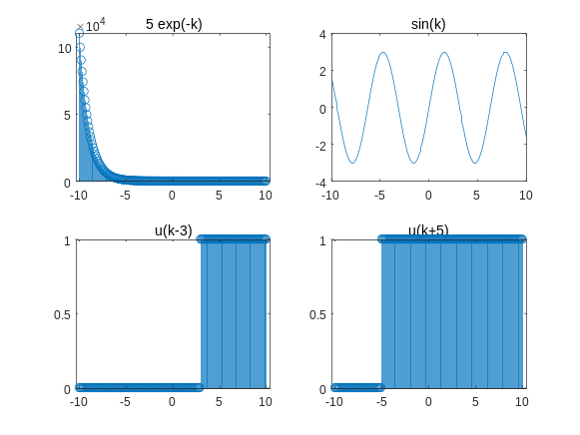
图 1信号仿真图
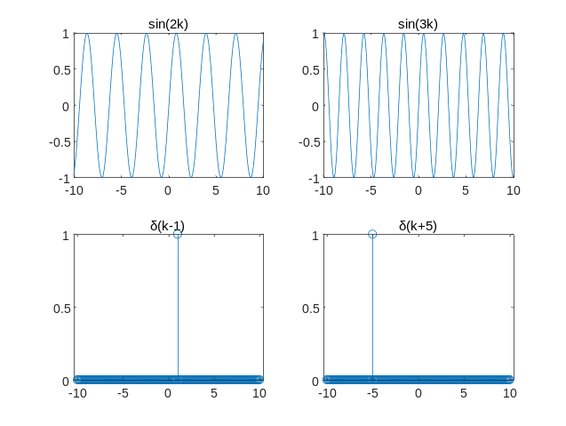
图 2信号仿真图
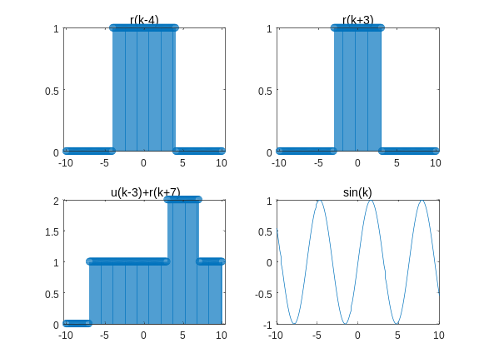
图 3信号仿真图
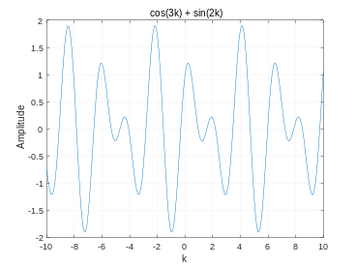
图 4信号仿真图
% 定义时间向量
k = -10:0.1:10;
% 定义信号
exp_signal = 5 * exp(-k);
sin_signal = 3 * sin(k);
unit_step_k3 = (k >= 3);
unit_step_km5 = (k >= -5);
rect_pulse_k4 = (abs(k) <= 4);
rect_pulse_km3 = (abs(k) <= 3);
unit_step_k3_plus_rect_pulse_k7 = (k >= 3) + (abs(k) <= 7);
sin_k = sin(k);
sin_2k = sin(2*k);
sin_3k = sin(3*k);
delta_k1 = (k == 1);
delta_km5 = (k == -5);
cos_3k_plus_sin_2k = cos(3*k) + sin(2*k);
% 创建图形窗口并绘制信号
figure;
subplot(2, 2, 1); stem(k, exp_signal); title('5 exp(-k)');
subplot(2, 2, 2); plot(k, sin_signal); title('sin(k)');
subplot(2, 2, 3); stem(k, unit_step_k3); title('u(k-3)');
subplot(2, 2, 4); stem(k, unit_step_km5); title('u(k+5)');
figure;
subplot(2, 2, 1); stem(k, rect_pulse_k4); title('r(k-4)');
subplot(2, 2, 2); stem(k, rect_pulse_km3); title('r(k+3)');
subplot(2, 2, 3); stem(k, unit_step_k3_plus_rect_pulse_k7); title('u(k-3)+r(k+7)');
subplot(2, 2, 4); plot(k, sin_k); title('sin(k)');
figure;
subplot(2, 2, 1); plot(k, sin_2k); title('sin(2k)');
subplot(2, 2, 2); plot(k, sin_3k); title('sin(3k)');
subplot(2, 2, 3); stem(k, delta_k1); title('δ(k-1)');
subplot(2, 2, 4); stem(k, delta_km5); title('δ(k+5)');
figure;
subplot(2, 2, 1); plot(k, cos_3k_plus_sin_2k); title('cos(3k)+sin(2k)');
(2) 先产生二个序列信号，然后进行相加、乘及卷积运算。
% 定义时间向量
n = 0:10; % 从0到10
% 生成两个序列信号
x = sin(n); % 正弦序列
h = cos(n); % 余弦序列
% 进行相加运算
y_add = x + h;
% 进行逐元素乘法运算
y_mult = x .* h;
% 进行卷积运算
y_conv = conv(x, h);
% 创建图形窗口
figure;
% 绘制相加结果
subplot(3, 1, 1);
stem(n, y_add);
title('相加结果');
xlabel('n');
ylabel('y_{add}(n)');
% 绘制逐元素乘法结果
subplot(3, 1, 2);
stem(n, y_mult);
title('逐元素乘法结果');
xlabel('n');
ylabel('y_{mult}(n)');
% 绘制卷积结果
subplot(3, 1, 3);
stem(0:length(y_conv)-1, y_conv);
title('卷积结果');
xlabel('n');
ylabel('y_{conv}(n)');
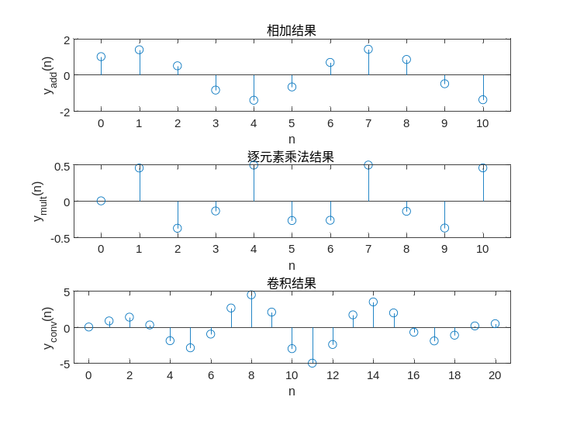
图 5卷积结果
(3) 利用filter命令求下面系统的冲激响应。
y(n)-0.7y(n-1)-0.6y(n-2)+y(n-3)=x(n)+0.5x(n-1)
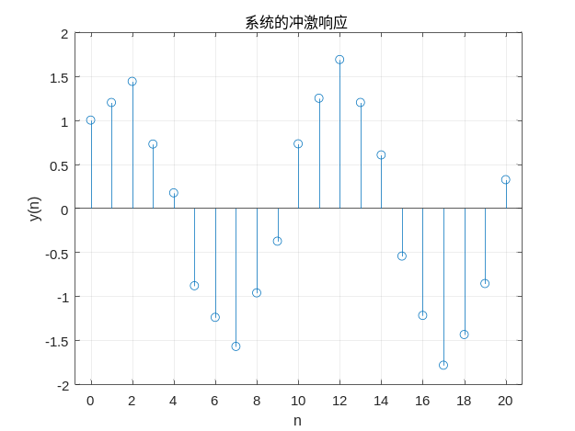
图 6系统的冲激响应
% 定义系统的差分方程系数
% 对于输出y[n]的系数: 1, -0.7, -0.6, 1 (对应y(n), y(n-1), y(n-2), y(n-3))
% 对于输入x[n]的系数: 1, 0.5 (对应x(n), x(n-1))
b = [1 0.5]; % 输入x[n]的系数
a = [1 -0.7 -0.6 1]; % 输出y[n]的系数
% 创建冲激信号（单位冲激函数）
n = 0:20; % 定义时间范围
x = [1 zeros(1, 20)]; % 冲激信号，仅在n=0时为1，其余为0
% 使用filter命令求系统的冲激响应
y = filter(b, a, x);
% 创建图形窗口
figure;
% 绘制冲激响应
stem(n, y);
title('系统的冲激响应');
xlabel('n');
ylabel('y(n)');
grid on;
(4) 已知序列f(k)={2，3，1，2，3，4，3，1}，对应的k值为-3≤k≤4，分别绘出下列信号的图形：
f₁(k)=f(k-2)，f₂(k)=f(-k)，f₃(k)=f(k-1)ε(k)，
f₄(k)=f(-k+2)，f₅(k)=f(k+1), f₆(k)=f(k-2)ε(k)，f₇(k)=f(k+2)ε(k)
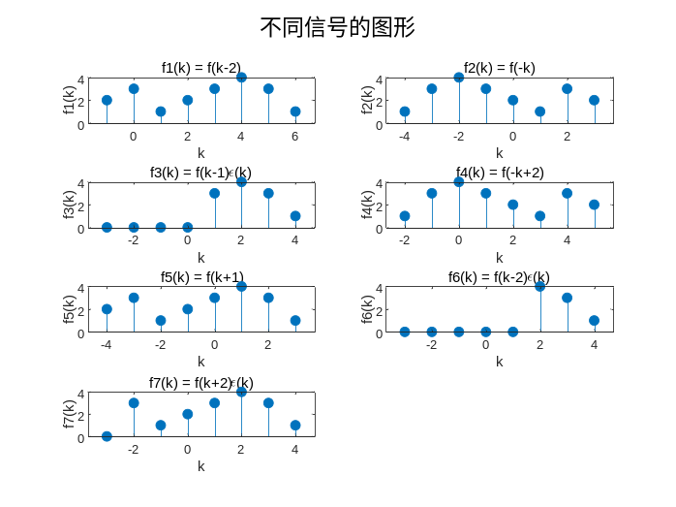
图 7不同信号的图形
% 定义原始信号 f(k) 和对应的 k 值
k = -3:4; % k 的范围
f = [2, 3, 1, 2, 3, 4, 3, 1]; % 原始信号
% 定义阶跃函数 ε(k)
epsilon = @(k) double(k >= 0);
% 计算各个信号
f1 = f; % f1(k) = f(k-2)
k1 = k + 2; % 对应的 k 值
f2 = fliplr(f); % f2(k) = f(-k)
k2 = -fliplr(k); % 对应的 k 值
f3 = f .* epsilon(k-1); % f3(k) = f(k-1)ε(k)
k3 = k; % 对应的 k 值
f4 = fliplr(f); % f4(k) = f(-k+2)
k4 = -fliplr(k) + 2; % 对应的 k 值
f5 = f; % f5(k) = f(k+1)
k5 = k - 1; % 对应的 k 值
f6 = f .* epsilon(k-2); % f6(k) = f(k-2)ε(k)
k6 = k; % 对应的 k 值
f7 = f .* epsilon(k+2); % f7(k) = f(k+2)ε(k)
k7 = k; % 对应的 k 值
% 绘制图形
figure;
% 绘制 f1(k)
subplot(4, 2, 1);
stem(k1, f1, 'filled');
title('f1(k) = f(k-2)');
xlabel('k');
ylabel('f1(k)');
% 绘制 f2(k)
subplot(4, 2, 2);
stem(k2, f2, 'filled');
title('f2(k) = f(-k)');
xlabel('k');
ylabel('f2(k)');
% 绘制 f3(k)
subplot(4, 2, 3);
stem(k3, f3, 'filled');
title('f3(k) = f(k-1)\epsilon(k)');
xlabel('k');
ylabel('f3(k)');
% 绘制 f4(k)
subplot(4, 2, 4);
stem(k4, f4, 'filled');
title('f4(k) = f(-k+2)');
xlabel('k');
ylabel('f4(k)');
% 绘制 f5(k)
subplot(4, 2, 5);
stem(k5, f5, 'filled');
title('f5(k) = f(k+1)');
xlabel('k');
ylabel('f5(k)');
% 绘制 f6(k)
subplot(4, 2, 6);
stem(k6, f6, 'filled');
title('f6(k) = f(k-2)\epsilon(k)');
xlabel('k');
ylabel('f6(k)');
% 绘制 f7(k)
subplot(4, 2, 7);
stem(k7, f7, 'filled');
title('f7(k) = f(k+2)\epsilon(k)');
xlabel('k');
ylabel('f7(k)');
% 调整布局
sgtitle('不同信号的图形');
(5) 求出下列序列的自相关序列和互相关序列。
x(n)=0.9^{n}，0≤n≤20; y(n)=0.8^{-n}，-20≤n≤0
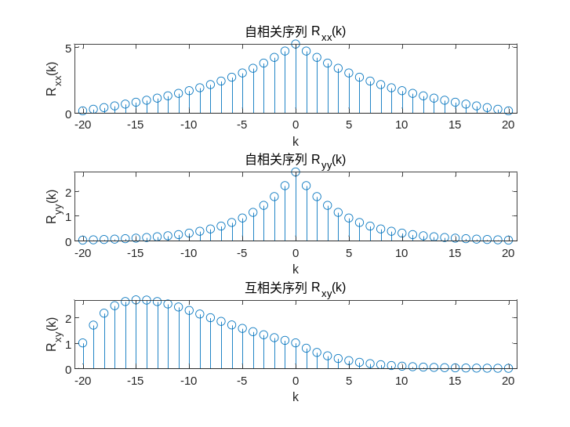
图 8自相关序列和互相关序列
% 定义序列 x(n) 和 y(n)
n_x = 0:20;
x = 0.9.^n_x;
n_y = -20:0;
y = 0.8.^(-n_y);
% 计算自相关序列
[Rxx, lags_x] = xcorr(x);
[Ryy, lags_y] = xcorr(y);
% 计算互相关序列
[Rxy, lags_xy] = xcorr(x, y);
% 绘制自相关和互相关序列
figure;
subplot(3, 1, 1);
stem(lags_x, Rxx);
title('自相关序列 R_{xx}(k)');
xlabel('k');
ylabel('R_{xx}(k)');
subplot(3, 1, 2);
stem(lags_y, Ryy);
title('自相关序列 R_{yy}(k)');
xlabel('k');
ylabel('R_{yy}(k)');
subplot(3, 1, 3);
stem(lags_xy, Rxy);
title('互相关序列 R_{xy}(k)');
xlabel('k');
ylabel('R_{xy}(k)');
(6) 已知离散LTI系统，激励f(k)=3kε(k)，单位序列响应h(k)=2^{k}ε(k)，画出该系统的零状态响应y_{f}(k)在有限区间的波形。(有限区间自行设定)
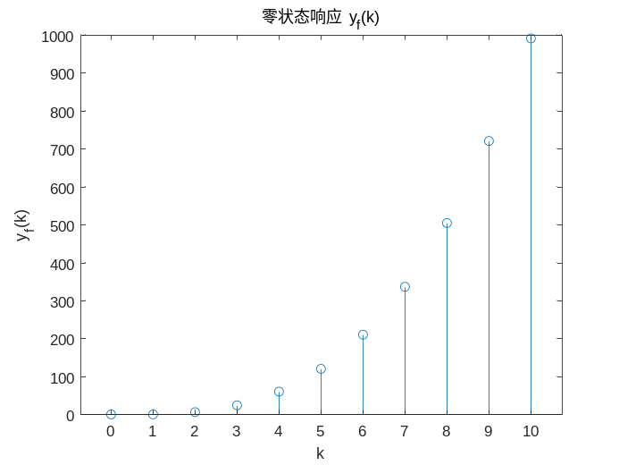
图 9零状态响应yf(k)
% 定义有限区间
k = 0:10;
% 计算零状态响应 y_f(k)
y_f = zeros(size(k));
for i = 1:length(k)
for n = 0:k(i)
y_f(i) = y_f(i) + 3*n * 2*(k(i)-n);
end
end
% 绘制波形
stem(k, y_f);
title('零状态响应 y_f(k)');
xlabel('k');
ylabel('y_f(k)');
(7) 描述LTI离散系统的差分方程如下，请绘出该系统在0~50单位时间范围内单位序列响应h(k)的波形，并求出数值解。
2y(k)-2y(k-1)+y(k-2)=f(k)+3f(k-1)+2f(k-2)
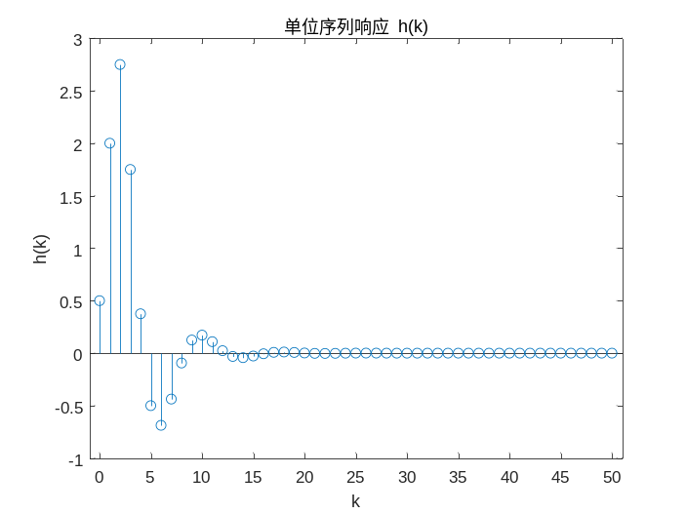
图 10单位序列响应h(k)
% 定义时间范围
k = 0:50;
% 定义单位脉冲信号 delta(k)
delta = [1, zeros(1, length(k)-1)];
% 定义差分方程的系数
b = [1, 3, 2]; % 分子系数
a = [2, -2, 1]; % 分母系数
% 计算单位序列响应 h(k)
h = filter(b, a, delta);
% 绘制单位序列响应的波形
stem(k, h);
title('单位序列响应 h(k)');
xlabel('k');
ylabel('h(k)');
% 输出数值解
disp('单位序列响应 h(k) 的数值解：');
disp(h);

【实验目的】
1.了解离散时间信号的特点；
2.掌握离散时间信号表示的向量法和符号法；
3.熟悉stem函数的应用；
4.进一步理解离散时间信号常见运算的方法。
5.掌握求离散时间系统冲激响应的方法。
6.掌握信号的分解，会将任意离散信号分解为单位脉冲信号的线性组合。
7.熟悉离散时间信号卷积的定义、表示以及卷积的结果;
8.掌握利用计算机进行离散时间信号卷积运算的原理和方法;
9.熟悉离散时间信号的相关计算方法;
10.熟悉离散时间信号卷积运算函数conv和deconv的应用。
11.熟悉离散系统单位序列响应的MATLAB实现方法;
12.掌握函数impz的调用格式及功能;
13.熟悉差分方程迭代解法的MATLAB实现方法;
14.通过该实验，掌握离散LTI系统的时域基本分析方法及编程思想。

【实验技术/工具清单】
MATLAB /word /Ai /CSDN

【实验原理/思路】
信号是随时间变化的物理量。离散信号是只在某些不连续的时间点上有信号值，其它时间点上信号没有定义的一类信号。离散信号一般可以利用模数转换由连续信号而得到。计算机所能处理的只是离散信号。
信号的基本运算包括信号的相加和相乘。信号的时域变换包括信号的平移、反折、倒相以及尺度变换。这里要介绍的信号处理之所以要强调“基本运算”，是为了与后面将要介绍的信号的卷积、相关等复杂的处理方法相区别。
1. 卷积的定义
卷积是一种特殊的函数与函数之间的计算。
离散卷积可以表示为
f₁(k)*f₂(k)= 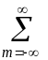 f₁(m)f₂(k-m) -∞＜k＜∞
因此也称作卷积和。
2. 卷积计算的几何解法
卷积积分的计算从几何上可以分为四个步骤：翻转→平移→相乘→叠加(积分)。
3. 卷积积分的应用
卷积积分是信号与系统时域分析的基本手段，它主要用于求系统的零状态响应，从而避开了经典分析方法中求解微分方程时，需要求系统初始值的问题。它将输入信号分解为众多的冲激函数之和，利用冲激响应，可以方便地求解LTI系统对任意激励的零状态响应。
设一个线性零状态系统，已知系统的单位冲激响应为h(t)，当系统的激励信号为x(t)时，系统的零状态响应为
y_{zs}(t)= 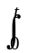x(τ)h(t-τ)dτ=x(t-τ)h(τ)dτ
也可简单记为：y_{zs}(t)=x(t)*h(t)
4.离散系统的时域分析
离散时间系统的时域分析与连续时间系统的时域分析方法相同，只是描述系统使用的数学工具不同，可以采取与连续系统对比的方法学习。
线性时不变离散时间系统的数学模型为n阶常系统差分方程。已知激励信号和系统的初始状态，可以采用迭代法或直接求解差分方程的经典法得到系统的输出响应，这两种方法不作为时域分析的重点。课程中重点研究仅由系统初始状态产生的零输入响应和仅由激励信号产生的零状态响应。对于零输入响应，激励信号为零，描述系统的差分方程为齐次方程，求解齐次方程即可得到零输入响应。
5. 零状态响应的求解
零状态响应的求解是以激励信号的时域分解和系统的时不变特性为前提展开的。单位脉冲信号作用在系统上的零状态响应称为单位脉冲响应。如果已知单位脉冲响应序列作用在系统的响应，利用卷积和即可求得任一系统作用在离散LTI系统上的零状态响应。可见系统单位脉冲响应的求解和卷积和的计算是求零状态响应的关键。

【实验步骤】
答：过程较长，以xmind表示。
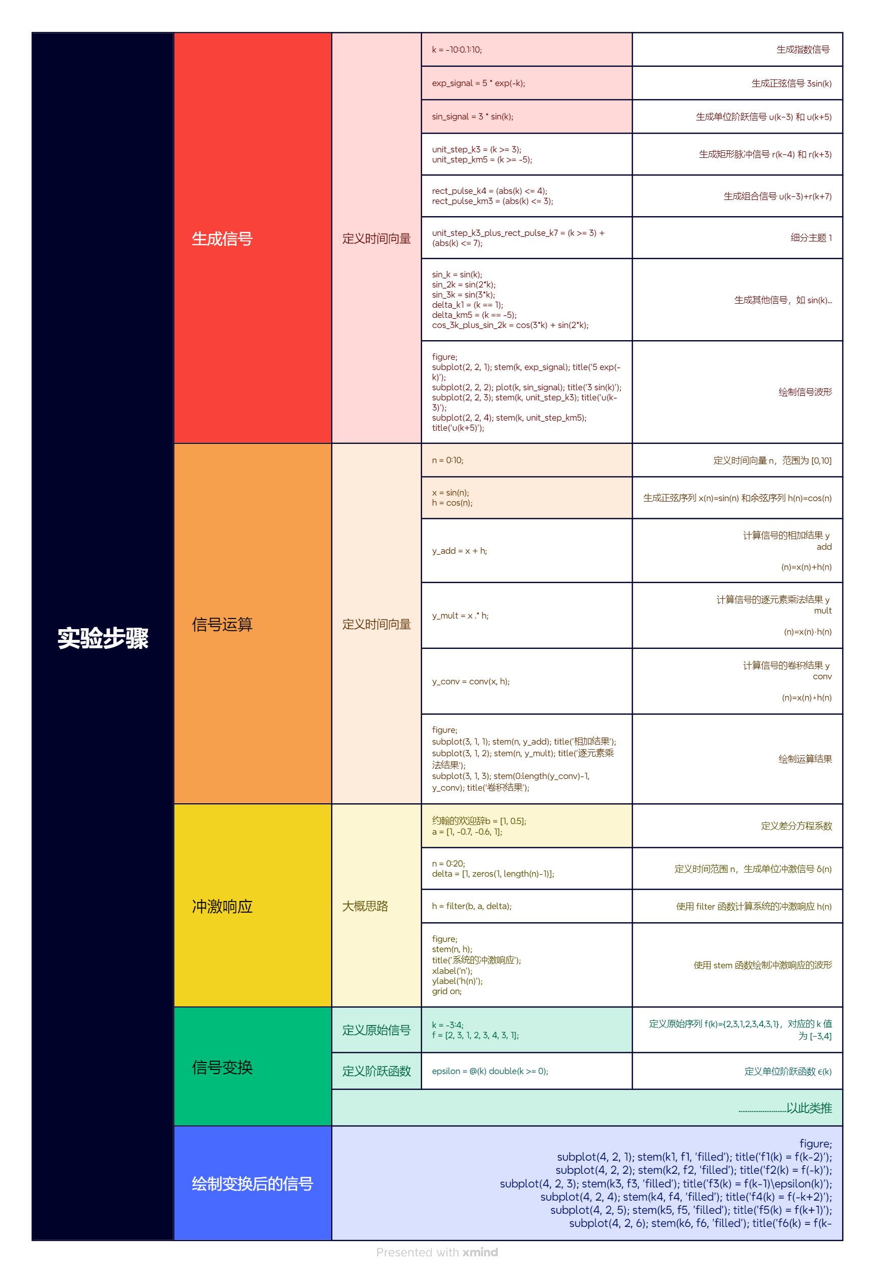
图 11X-mind 实验步骤

【实验记录与结果分析】
实验内容 | 详细步骤 | 代码片段 | 结果描述 | 分析与结论
(1) 生成信号 | 生成多种离散信号，包括指数信号、正弦信号、单位阶跃信号、矩形脉冲信号等。 | matlab<br>k = -10:0.1:10;<br>exp_signal = 5 * exp(-k);<br>sin_signal = 3 * sin(k);<br>unit_step_k3 = (k >= 3);<br>...<br> | 成功生成了多种信号，并绘制了它们的波形图。 | 验证了 MATLAB 中信号生成和绘制的基本方法，展示了不同信号的特性。
(2) 信号运算 | 生成两个序列信号并进行相加、逐元素乘法和卷积运算。 | matlab<br>n = 0:10;<br>x = sin(n);<br>h = cos(n);<br>y_add = x + h;<br>y_mult = x .* h;<br>y_conv = conv(x, h);<br> | 绘制了相加、逐元素乘法和卷积运算的结果。 | 相加和逐元素乘法结果直观反映了信号的线性组合和调制效果，卷积结果展示了信号的时域叠加特性。
(3) 冲激响应 | 利用 filter 命令求解系统的冲激响应。 | matlab<br>b = [1 0.5];<br>a = [1 -0.7 -0.6 1];<br>x = [1 zeros(1, 20)];<br>y = filter(b, a, x);<br> | 绘制了系统的冲激响应波形。 | 冲激响应反映了系统对单位冲激信号的响应特性，是系统分析的基础。
(4) 信号变换 | 对给定序列进行平移、反转、乘以阶跃函数等变换。 | matlab<br>k = -3:4;<br>f = [2, 3, 1, 2, 3, 4, 3, 1];<br>f1 = f;<br>k1 = k + 2;<br>...<br> | 绘制了变换后的信号波形。 | 验证了信号在时域中的基本变换方法，展示了平移、反转和截断的效果。
(5) 相关运算 | 计算两个序列的自相关和互相关序列。 | matlab<br>n_x = 0:20;<br>x = 0.9.^n_x;<br>n_y = -20:0;<br>y = 0.8.^(-n_y);<br>[Rxx, lags_x] = xcorr(x);<br>...<br> | 绘制了自相关和互相关序列的波形。 | 自相关序列反映了信号的自相似性，互相关序列反映了两个信号之间的相似性。
(6) 零状态响应 | 计算离散LTI系统的零状态响应。 | matlab<br>k = 0:10;<br>y_f = zeros(size(k));<br>for i = 1:length(k)<br> for n = 0:k(i)<br> y_f(i) = y_f(i) + 3*n * 2*(k(i)-n);<br> end<br>end<br> | 绘制了零状态响应的波形。 | 零状态响应展示了系统对特定激励信号的响应特性，验证了卷积运算的正确性。
(7) 差分方程求解 | 求解给定差分方程的单位序列响应。 | matlab<br>k = 0:50;<br>delta = [1, zeros(1, length(k)-1)];<br>b = [1, 3, 2];<br>a = [2, -2, 1];<br>h = filter(b, a, delta);<br> | 绘制了单位序列响应的波形，并输出数值解。 | 单位序列响应反映了系统的动态特性，验证了差分方程求解方法的正确性。
表格 1

【实验小结】
实验收获
- 信号生成与绘制：掌握了利用 MATLAB 生成和绘制常见离散信号（如指数信号、正弦信号、单位阶跃信号、矩形脉冲信号等）的方法，熟悉了 stem 函数的使用。
- 信号运算：通过相加、逐元素乘法和卷积运算，深入理解了信号的线性组合、调制和时域叠加特性，验证了卷积在信号处理中的重要性。
- 系统分析：利用 filter 函数求解了离散系统的冲激响应，掌握了差分方程的求解方法，进一步理解了冲激响应在系统分析中的核心地位。
- 信号变换：通过信号的平移、反转和截断操作，加深了对信号时域变换的理解，验证了这些变换对信号特性的影响。
- 零状态响应：计算并绘制了离散LTI系统的零状态响应，进一步理解了卷积在求解系统响应中的应用。
实验体会
- 理论与实践结合：实验将离散信号与系统分析的理论知识与 MATLAB 编程实践相结合，加深了对离散信号处理的理解。
- MATLAB 工具的应用：通过实验，熟练掌握了 MATLAB 在离散信号生成、运算和系统分析中的应用，提升了编程能力和信号处理的实践能力。
- 问题解决能力：在实验过程中，通过调试代码和分析结果，培养了解决实际问题的能力，增强了对离散信号处理复杂问题的处理技巧。

【思考题】
- 单位冲激函数与单位脉冲函数有什么区别？
- 单位冲激函数（Dirac Delta Function）：
定义在连续时间域，表示为 δ(t)。
在 t=0 处无限大，其他地方为零，其积分在整个实数域上为1。
用于表示瞬时事件，是许多物理现象的理想化模型。
- 单位脉冲函数（Unit Impulse Function）：
通常指离散时间域的单位冲激函数，表示为 δ[k]。
在 k=0 处为1，其他地方为0。
在数字信号处理中广泛使用，用于系统响应的分析。
- 信号的时域分解有哪几种方法？
- 傅里叶级数分解：将周期信号分解为正弦和余弦函数的和。
- 傅里叶变换：将非周期信号分解为不同频率的正弦和余弦函数的积分。
- 拉普拉斯变换：用于分析线性时不变系统的时域和频域特性。
- 时域分解：如将信号分解为冲激信号序列。
- 将信号分解为冲激信号序列有何实际意义？
- 系统分析：便于分析系统的响应，特别是线性时不变系统。
- 信号处理：简化信号处理算法，如滤波、变换等。
- 数学建模：为信号建立数学模型，便于理论和实际应用。
- 数据压缩：通过保留主要冲激信号来压缩数据。
- 用conv函数求卷积，只能求有限长序列的卷积，那么如何求无限长序列的卷积？
- 分段卷积：将无限长序列分割成有限长段进行卷积，然后拼接结果。
- Z变换：利用Z变换将卷积转换为乘法，适用于无限长序列。
- 拉普拉斯变换：在连续时间系统中，使用拉普拉斯变换将卷积转换为乘法。
- 试用卷积求离散时间系统y(k)-5y(k-1)+6y(k-1)=f(k)，y(-1)=0，y(-2)=1 的零输入响应和零状态响应。
对于系统 y[k]−5y[k−1]+6y[k−2]=f[k]，y[−1]=0，y[−2]=1：
- 零输入响应：当 f[k]=0 时，系统的响应由初始条件决定。
- 零状态响应：当初始条件为零时，系统的响应仅由输入 f[k] 决定。
使用MATLAB代码求解：
% 定义时间范围
k = 0:10;
% 零输入响应
A = 12;
B = -18;
y_zi = A * 2.^k + B * 3.^k;
% 绘制零输入响应
figure;
stem(k, y_zi);
title('零输入响应');
xlabel('k');
ylabel('y_{zi}[k]');
% 零状态响应
% 首先求解单位脉冲响应 h[k]
h = [1, 5, 21]; % 通过求解差分方程得到的单位脉冲响应的前几个值
% 假设输入 f[k] = u[k] (单位阶跃函数)
f = ones(size(k));
% 计算卷积
y_zs = conv(f, h);
% 绘制零状态响应
figure;
stem(0:length(y_zs)-1, y_zs);
title('零状态响应');
xlabel('k');
ylabel('y_{zs}[k]');
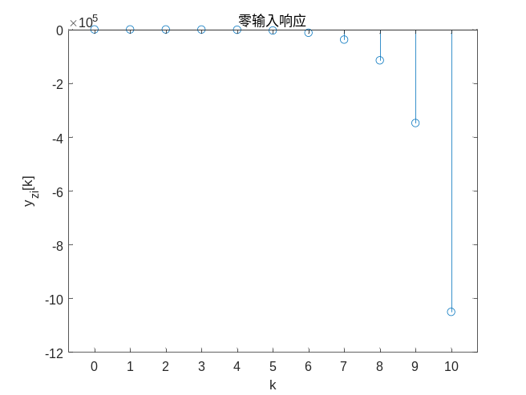
图 12零输入响应
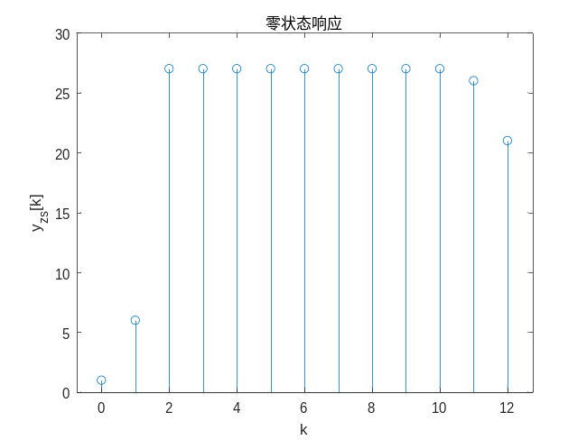
图 13零状态响应
- 求离散系统的卷积和，除图解法外还有什么方法？ 有没有更简单的方法？
- 解析法：直接使用卷积公式计算。
- 编程法：使用编程语言（如MATLAB）的内置函数（如conv）计算。
- 快速傅里叶变换（FFT）：利用FFT计算卷积，适用于长序列。

